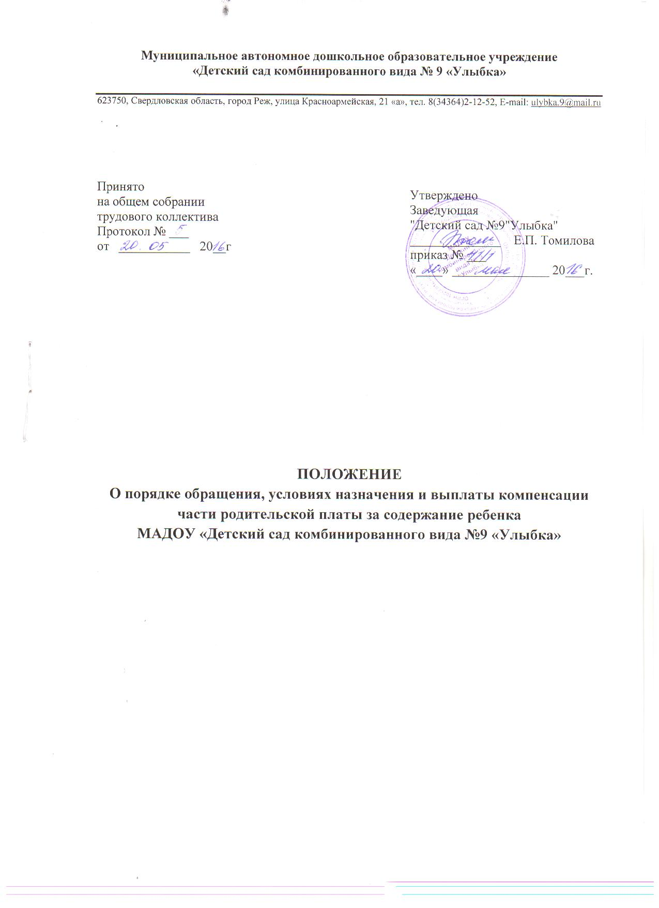

1. **Общие положения**

1.1.Настоящее положение о порядкеобращения, условиях назначения и выплаты компенсации части родительской платы за содержание ребенка (далее Положение) разработано в соответствии со статьей 65 Федерального закона от 29.12.2012н. №273-ФЗ «Об образовании в Российской Федерации», статьей 23 Закона Свердловской области от 15.07.2013г. № 78-ОЗ «Об образовании в Свердловской области», Постановлением Правительства Свердловской области от 18.12.2013г. № 1548-ПП «О компенсации выплаты взимаемой с родителей (законных представителей) за присмотр и уход за детьми, осваивающими образовательные программы дошкольного образования в организациях, осуществляющих образовательную программу», постановлением Администрации Режевского городского округа от 21.09.2015г. №1890 «Об утверждении Положения о порядке взимания родительской платы за присмотр и уход за детьми в муниципальных дошкольных образовательных учреждениях, реализующих образовательную программу дошкольного образования, в Режевском городском округе», Уставом МАДОУ «Детский сад комбинированного вида №9 «Улыбка».

1.2. Настоящее Положение регулирует отношения, связанные с обращением родителей (законных представителей) за компенсацией платы, взимаемой с родителей (законных представителей) за присмотр и уход за детьми, осваивающими образовательные программы дошкольного образования в учреждении, осуществляющим образовательную деятельность (далее компенсация).

1.3. Размер компенсации устанавливается нормативно правовыми актами Свердловской области, но не менее двадцати процентов среднего размера родительской платы за присмотр и уход за детьми на первого ребенка, не менее пятидесяти процентов на второго ребенка, не менее семидесяти процентов на третьего ребенка и последующих детей. Средний размер родительской платы за присмотр и уход за детьми устанавливается Постановлением Правительства Свердловской области. Право на получение компенсации имеет один из родителей (законных представителей).

Порядок обращения за получением компенсации и порядок ее выплаты устанавливается Правительством Свердловской области.

**2. Порядок обращения родителей (законных представителей) за получением компенсации платы, взимаемой с родителей (законных представителей) за присмотр и уход за детьми, осваивающими образовательные программы дошкольного образования в организациях, осуществляющих образовательную деятельность**

2.1. Для получения компенсации один из родителей (законный представитель) представляет заведующему дошкольного учреждения реализующего образовательную программу дошкольного образования (далее - Учреждение):  
1) заявление о выплате компенсации по форме согласно [приложению к настоящему Порядку](http://docs.cntd.ru/document/453131400);  
2) паспорт или иной документ, удостоверяющий личность;  
3) свидетельство о рождении (представляется на каждого ребенка в семье);  
4) документ, подтверждающий полномочия законного представителя (для законного представителя).

2.2. Родитель (законный представитель) представляет подлинники документов, указанных в подпунктах 2-4 пункта2.1 настоящего порядка или их копии, заверенные в установленном порядке. С представленных подлинников специалист образовательной организации снимает копии. Заверяет их, возвращает подлинники родителю (законному представителю), выдаёт расписку-уведомление о принятии заявления и документов.

2.3. Основанием для отказа в назначении компенсации является отсутствие у родителя (законного представителя), обратившегося за назначением компенсации, права на ее получение.

2.4. Дошкольное учреждение принимает решение о назначении либо об отказе в назначении компенсации в течение десяти рабочих дней с даты подачи родителем (законным представителем) документов, указанных в пункте 2 настоящего порядка.   
Уведомление о назначении либо об отказе в назначении компенсации направляется родителю (законному представителю) в течение 5 дней со дня принятия соответствующего решения.

**3. Порядок выплаты компенсации платы, взимаемой с родителей (законных представителей) за присмотр и уход за детьми, осваивающими образовательные программы дошкольного образования в организациях, осуществляющих образовательную деятельность**

3.1. Настоящий порядок регулирует отношения, связанные с осуществлением выплаты компенсации платы, взимаемой с родителей (законных представителей) за присмотр и уход за детьми, осваивающими образовательные программы дошкольного образования в МАДОУ «Детский сад комбинированного вида №9 «Улыбка».

3.2. Размер компенсации определяется в соответствии с частью первой [статьи 23 Закона Свердловской области от 15 июля 2013 года N 78-ОЗ "Об образовании в Свердловской области"](http://docs.cntd.ru/document/453128797) с учетом фактической посещаемости ребенком соответствующей образовательной организации.   
При определении размера компенсации не учитываются дети, достигшие возраста 18 лет.

3.3. МКУ ЦСУ производят расчет суммы, подлежащей компенсации, формируют реестры лиц, имеющих право на компенсацию.

3.4. Управление образования Администрации Режевского городского округа формирует сводные реестры лиц, имеющих право на компенсацию и направляет их в срок до 10 числа каждого месяца в соответствующие территориальные исполнительные органы государственной власти Свердловской области - управления социальной политики Министерства социальной политики Свердловской области (далее - управления социальной политики).

Сводные реестры лиц, имеющих право на компенсацию, подписываются руководителем Управления образования Администрации Режевского городского округа и заверяются печатью.

Форма и способ представления реестров лиц, имеющих право на компенсацию, определяются Министерством социальной политики Свердловской области.

3.5. Компенсация осуществляется путем перечисления на счет в кредитной организации, указанный родителем (законным представителем) в заявлении о назначении компенсации.   
Управления социальной политики производят перечисления денежных средств на счета получателей ежемесячно в сроки, установленные Министерством социальной политики Свердловской области.

3.6. Компенсация выплачивается с месяца подачи заявления о назначении компенсации и документов, указанных в пункте 2 Порядка обращения родителей (законных представителей) за получением компенсации платы, взимаемой с родителей (законных представителей) за присмотр и уход за детьми, осваивающими образовательные программы дошкольного образования в организациях, осуществляющих образовательную деятельность, утвержденного настоящим постановлением.

3.7. Выплата компенсации прекращается при наступлении следующих обстоятельств:  
1) утрата родителем (законным представителем) права на получение компенсации;  
2) прекращение ребенком, за которого выплачивалась компенсация, посещения образовательной организации.   
Выплата компенсации прекращается с месяца, следующего за месяцем, в котором наступили соответствующие обстоятельства, о чем родителю (законному представителю) направляется соответствующее уведомление.

3.8. Родители (законные представители) обязаны информировать образовательные организации о наступлении обстоятельств, влекущих прекращение выплаты компенсации, в течение месяца с момента их наступления.

3.9. Ответственность за предоставление реестров и указанных в них сведений возлагается на МКУ ЦСУ Управления образования Администрации Режевского городского округа

3.10. Нарушение настоящего порядка влечет применение мер ответственности, предусмотренных законодательством.

**4. Заключительные положения**

4.1. Заявление на выплату компенсации со всеми представленными документами хранятся в МКУ ЦСУ Управления образования Администрации Режевского городского округа.   
 4.2. Родители (законные представители) несут ответственность за своевременность и достоверность представляемых сведений, являющихся основанием для назначения компенсации.   
 4.3. Излишне выплаченные заявителю суммы компенсации вследствие ошибки, допущенной МКУ ЦСУ Управления образования Администрации Режевского городского округа при их начислении, могут быть погашены за счет будущих начислений родительской платы.   
 4.4. Родители (законные представители) обязаны извещать о наступлении обстоятельств, влекущих прекращение выплаты компенсации (смена места жительства, образовательного учреждения, лишение родительских прав и т.д.), не позднее одного месяца с момента наступления таких обстоятельств.   
 4.5. При наступлении обстоятельств, влекущих прекращение выплаты компенсации, выплата прекращается, начиная с месяца, следующего за месяцем, в котором наступили соответствующие обстоятельства.

